アカデミア研究概要書 【表紙】

日本医療研究開発機構 創薬事業部 医薬品研究開発課 御中

アカデミア研究概要書を登録します。
- 登録した アカデミア研究概要書【本文】（様式I-1B）については、AMEDウェブサイト上でマッチング期間中公開することに同意します。（アカデミア研究概要書【表紙】（様式I-1A）は非公開）
- AMEDによる本マッチングスキームにより得られるすべての情報については、公開情報を除き、本プロジェクトにおけるマッチングのみに使用し、それ以外の目的で第三者に開示しません。

●研究開発代表者、連絡担当者、共同研究者について記入してください。
    - AMEDからの連絡は、研究開発代表者及び連絡担当者にメールで行います。
研究開発  代表者 | 所属・役職
 | 氏名 (ﾌﾘｶﾞﾅ)
 | 電話
 | e-mail
連絡担当者  ※研究開発代表者と同じ場合は記載不要 | 所属・役職
 | 氏名 (ﾌﾘｶﾞﾅ)
 | 電話
 | e-mail
共同研究者  ※必要に応じ適宜増やしてください | 所属・役職
 | 氏名 (ﾌﾘｶﾞﾅ)
 | 所属・役職
 | 氏名 (ﾌﾘｶﾞﾅ)
 | 所属・役職
 | 氏名 (ﾌﾘｶﾞﾅ)

※次ページの「概要書作成上の注意事項」を参照のうえ、記載ください。
概要書作成上の注意事項について
本アカデミア研究概要書は、創薬基盤推進研究事業におけるMO型rTR-GAPFREEを実施することを前提に、マッチングサイトで公開されますので、公開可能な情報で記載ください。
本概要書の作成にあたっては、研究イメージ図も参考に記載ください。
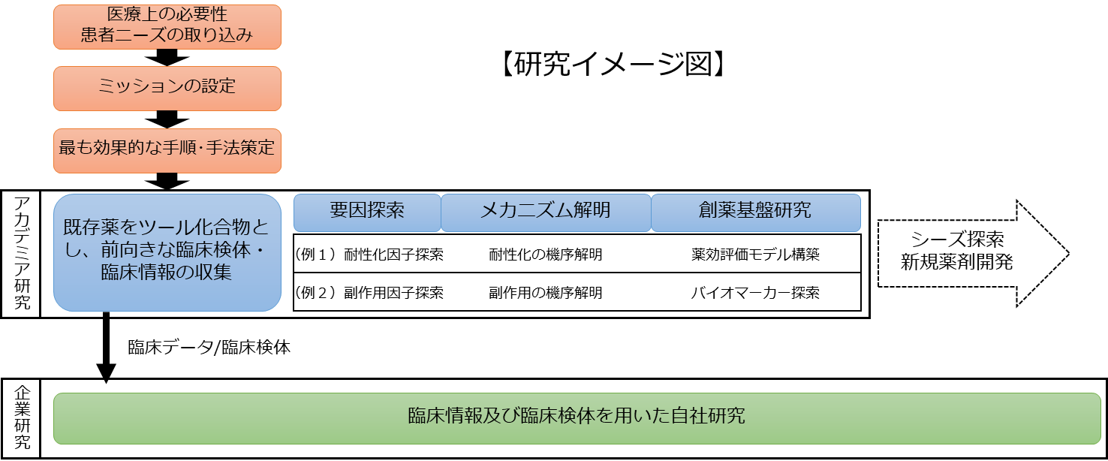

●記載上の注意事項
    - 枠内の赤文字を削除のうえ、フォントMeiryo UI、文字サイズ10.5pt程度の黒文字で記入ください。
    - 必要に応じてセル高・行数を調整していただいて差し支えありませんが、セル幅・列数は変更しないでください。
    - 必要に応じて図表、文献を入れていただいても差し支えありません。
    - 複数の疾患領域を登録する場合には、【本文】シートをコピーし、疾患領域①を疾患領域②、疾患領域③…に変更し、合わせて提出ください。（何領域でも登録して差し支えありません）
●提出時のの注意事項
    - 『様式I-1A【表紙】』と『様式I-1B【本文】』を合わせてA4版pdfとしてAMEDに登録してください。
    - AMEDに登録する際、メール件名は「ステップI-1【組織略名】研究開発代表者氏名」、添付ファイル名は「様式I-1【組織略名】研究開発代表者氏名_#」（#は通し番号）としてください。
    - AMEDからの連絡は、研究開発代表者及び連絡担当者にメールで行います。

アカデミア研究概要書 【本文】
管理番号 【AMED記入欄】
I-1-

疾患領域 ① | MO型rTR-創薬研究に向け、取り組む対象疾患名を記載ください。
課題設定プロセスの概要について | 現在捉えている医療ニーズや患者ニーズの背景に対し、患者ニーズの取り組みから手順・手法の策定まで、想定している課題設定プロセスのアイデアについて概説ください。
研究概要について | どの様な戦略のもと、課題解決に向けアカデミア研究を実施するのかを概説ください。  例えば、研究イメージ図のアカデミア研究の中で、どの様に臨床検体・臨床情報を取得し、要因探索、メカニズム解明、創薬基盤研究等を組み込み進めるかについて、想定している研究計画、期待される成果物などを記載ください。
臨床情報、臨床検体の概要について | 本アカデミア研究を通して、どの様な臨床情報や臨床検体を取得し、研究に利用することを想定しているかを概説ください。
参画企業に求める内容について | 本研究を進めるにあたり、参画企業から得たいサポート内容や要望等があれば記載ください。  例えば、ツール化合物としてのモデル医薬品の提供、データ解析のサポートなど。
自由記載 | その他、参画検討企業に伝えたい事項などについて自由に記載ください。

